**FU4805** *Scheda creata il 11 marzo 2025*

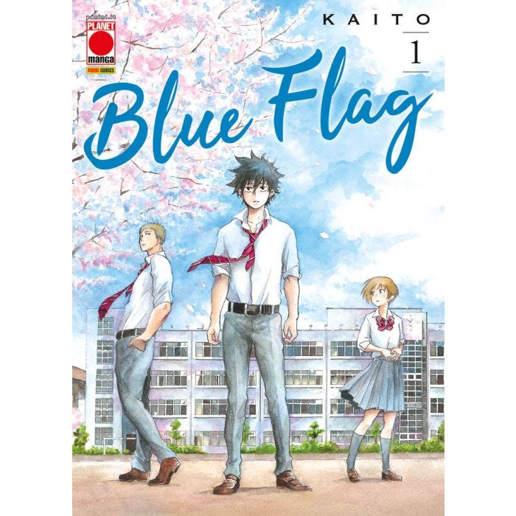 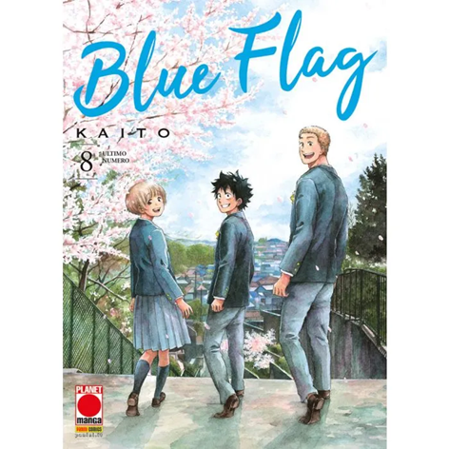

**Descrizione bibliografica**

\***Blue flag** / Kaito. – **1. Ristampa**. - 1-8. - Modena : Planet Manga, 2021. – 8 volumi : fumetti ; 18 cm. ((Originariamente pubblicato nella collana Capolavori Manga. – Altre ristampe nel 2022. - BVE0883420

Titolo dell’opera: *Ao no flag | Kaito

Autore: Kaito

Soggetto: Manga – 2021-2022

**Informazioni storico-bibliografiche**

UN VIAGGIO APPASSIONANTE ALLA RICERCA DI SÉ Taichi non ha mai avuto una ragazza, né un vero amico. Ora però che la sua vita sta per legarsi a quella di Toma e Futaba tutto cambierà in maniera sorprendente e inattesa. Sogni, paure, errori, follie dell’adolescenza in un seinen che sta conquistando migliaia di lettori. <https://www.panini.it/shp_ita_it/blue-flag-1-mcamn135isbnr2-it08.html>.

**RECENSIONE:** Blue Flag come tanti altri manga tratta di amore, di amicizia e quindi di adolescenza in generale. Può sembrare il solito manga ma in realtà non è così, è molto di più. Il protagonista è Taichi, un ragazzo semplice il quale nell’ultimo anno delle superiori capiterà in classe con Toma, un suo amico di infanzia che però a causa della suo popolarità si sono allontanati. Insieme a loro ci sarà Futaba, una ragazza timida e molto goffa. Tutto inizia quando Futaba chiede a Taichi di aiutarla a conquistare Toma dato che lei ne è innamorata. Non è una semplice storia d’amore, succederanno tante cose che faranno riflettere i personaggi di questa storia. La cosa molto particolare è che l’autore ha voluto che i personaggi interagissero molto tra di loro attraverso la comunicazione cosa che trovo fondamentale in qualsiasi tipo di relazione. Oltre ai tre personaggi fondamentali della storia, ci sono anche personaggi secondari che non sono affatto banali ognuno di loro è caratterizzato in maniera precisa. I ragazzi dovranno affrontare che cosa significa amare, che sia donna o uomo, che cosa sia giusto dire o non dire, che cosa sia l’amicizia che sia tra maschi, tra femmine oppure tra maschi e femmine. Dovranno affrontare i loro sentimenti e ognuno di loro cercherà di esprimersi in maniera diversa, dovranno affrontare il loro futuro, prendere delle scelte che potranno completamente cambiare la loro vita. Accetto tutte le decisioni dell’autore, ma su due punti sono rimasta confusa dato che nel capitolo finale vediamo i protagonisti cosa faranno nel futuro. Avrei voluto maggiori spiegazioni e quindi il finale mi ha lasciato un vuoto dentro. Blue Flag mi ha emozionato tantissimo e disegni sono veramente spettacolari. Lo consiglio davvero tanto.

<https://lalettriceinrosso.home.blog/2020/11/30/blue-flag-di-kaito/>.